Propuesta de Reordenamiento – Página Web marcelabasterra.com.ar
Objetivo: actualizar, ordenar y jerarquizar los contenidos del sitio web conforme a la actividad académica, institucional y pública actual.

Poner el Item CV y poner el CV Completo y CV Reducido

1. Actividad Docente
Modificar el texto actual.
Eliminar:
Nuevo texto sugerido:
Profesora Titular de Derecho Constitucional de la Facultad de Derecho
Universidad de Buenos Aires.

2. Materia de Grado – Universidad de Buenos Aires (UBA)
Eliminar toda referencia a UCA y UCES.
Dejar únicamente UBA con el siguiente orden:
• Universidad de Buenos Aires (UBA)
• Facultad de Derecho – Carrera de Abogacía
• Materia: ELEMENTOS DE DERECHO CONSTITUCIONAL
• Cargo: Profesora Titular
• Cátedra: Marcela Izascum Basterra

3. Equipo Docente
Eliminar referencias a UCA y UCES.
Unificar todo el equipo docente exclusivamente bajo Universidad de Buenos Aires (UBA) o bien Eliminar el item. Eliminar el título
3.a. Materias de Posgrados
Diplomatura en Derecho Constitucional Latinoamericano.
Facultad de Derecho, Universidad Austral. Ciudad Autónoma de Buenos Aires.

4. Materias de Doctorado
Acá poner la materia y el Doctorado de UBA y la clase del Doctorado de la U. de Mendoza

5. Libros
Agregar el nuevo libro de la Dra. Marcela I. Basterra con el siguiente formato:
Título de la obra:
Teoría general de los Derechos Económicos, Sociales, Culturales y Ambientales
Autora:
Marcela I. Basterra
Editorial:
Rubinzal Culzoni – Santa Fe, Argentina
Año de publicación:
2025
Estructura de la obra:
• Tomo I – Parte General
411 páginas
ISBN: 978-987-30-5232-3
• Tomo II – Parte Especial
581 páginas
ISBN: 978-987-30-5233-0
ISBN Obra Completa:
978-987-30-5231-6
Área temática:
Derecho Constitucional – Derechos Humanos – Derecho Público
Ubicar el libro como el más reciente.
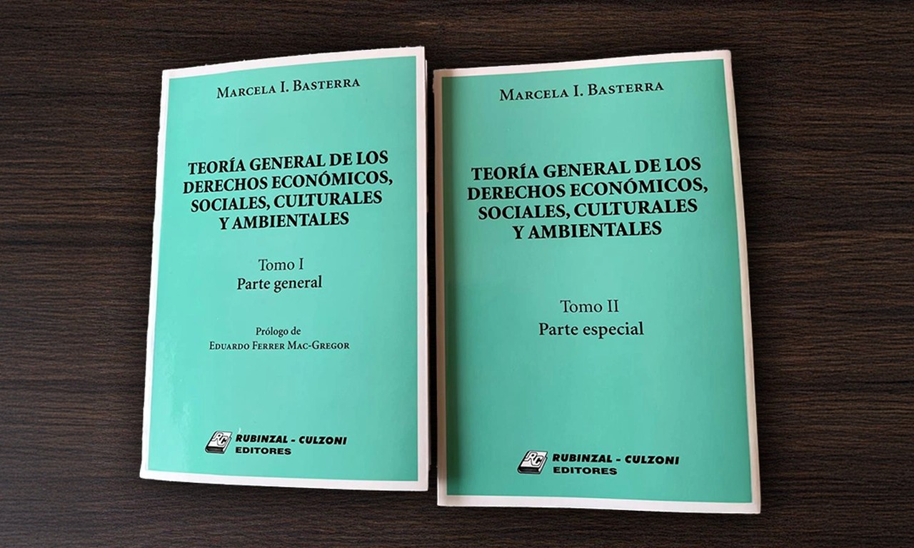
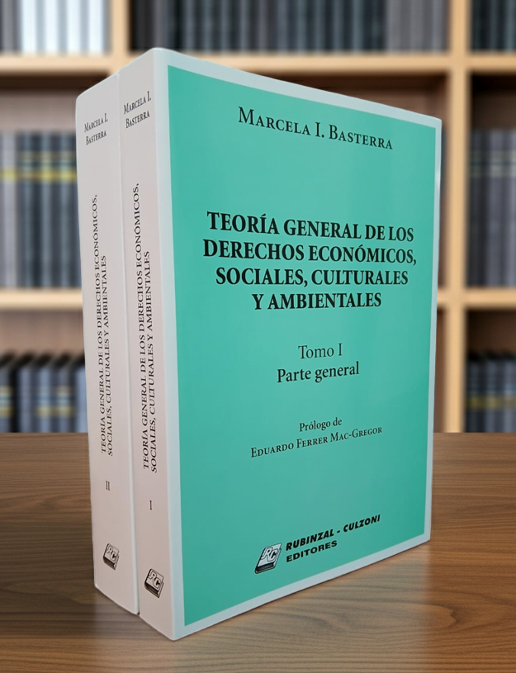
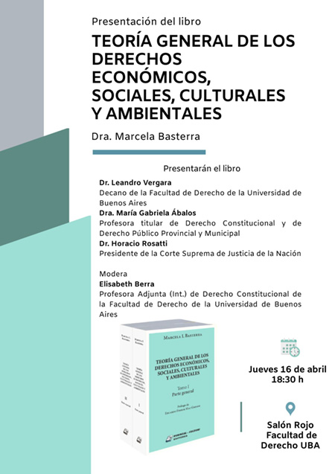

6. Actualidad – Publicaciones
Agregar artículos publicados en medios.
Incluir toda la presencia en prensa:
• Artículos en Clarín y La Nación
• Entrevistas
• Noticias y notas periodísticas
Formato:
• Título
• Medio
• Fecha
• Link

6. Programas
Programas de la Cátedra – Universidad de Buenos Aires.

7. Jornadas y Congresos
Reordenar la sección.
Opción recomendada:
A) Jornadas y Congresos – Realizados
• Eventos académicos de los últimos años
• Indicar: nombre del evento, institución, lugar, año y rol
B) Jornadas y Congresos – Próximos
• Actividades confirmadas del año en curso

8. Cargo Institucional

Presidenta de la Asociación Argentina de Derecho Constitucional
Reelecta período 2025–2027.
https://aadconst.org.ar/la-asociacion-argentina-de-derecho-constitucional-renovo-sus-autoridades/
Miembro del Consejo Directivo de la Facultad de Derecho – Universidad de Buenos Aires.
https://www.derecho.uba.ar/institucional/autoridades-derecho.php
Este dato puede ubicarse en:
• Actualidad
• Sección institucional
• Bloque destacado en la página principal

9. Artículos
ARTÍCULOS PARA CARGAR.
10. Personalidad Destacada.
Personalidad destacada de la Cultura en el Ámbito de las Ciencias Jurídicas a la Dra. Marcela I. Basterra
https://www.youtube.com/watch?v=0QQH1t2nLWU
11. Conferencias, exposiciones. Que estén disponibles en Youtube y UBA
Ej: https://www.youtube.com/watch?v=1pJwGJJjtV4&t=150s
https://www.youtube.com/watch?v=Dwmrhu54AG0&t=6474s
https://www.youtube.com/watch?v=_HYQrDw6F_E
https://www.youtube.com/watch?v=tKX1ku8boLw
https://www.youtube.com/watch?v=LnfLLvaGMRg
https://www.derecho.uba.ar/noticias/2020/segundo-encuentro-internacional-de-mujeres-constitucionalistas

Resumen General
• Actualizar cargos y funciones actuales.
• Eliminar referencias a UCA y UCES.
• Jerarquizar cargos académicos UBA y cargos institucionales (AADC).
• Actualizar actividad académica, publicaciones y medios.

